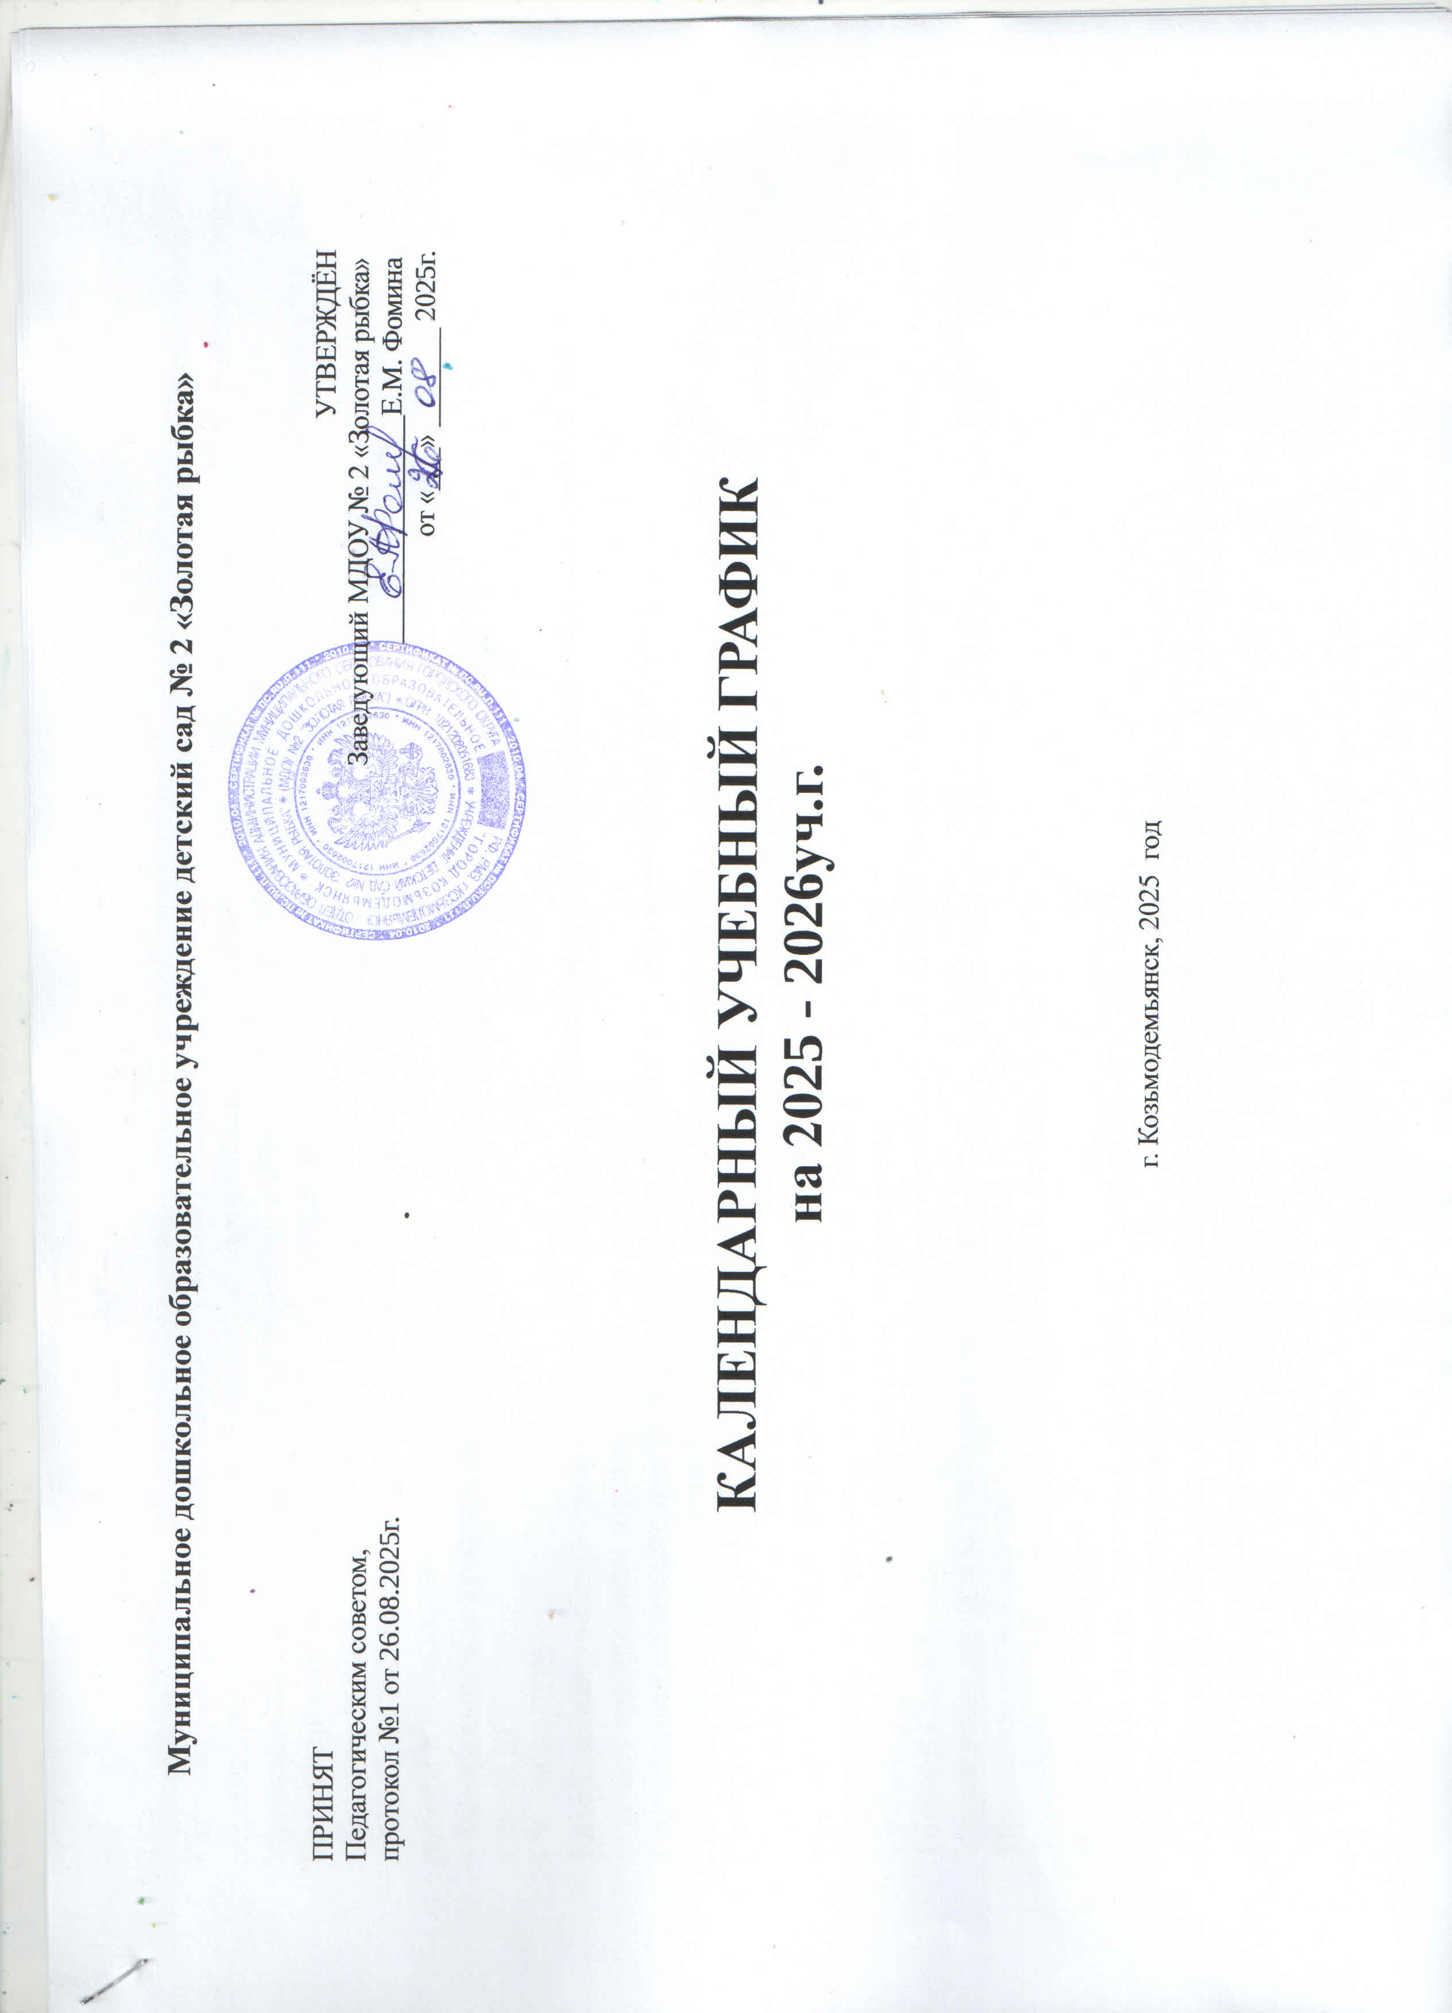

Календарный учебный график является частью Основной образовательной программы дошкольного образования и
регламентирует общие требования к организации образовательного процесса в 2025-2026 учебном году в Муниципальном дошкольном образовательном учреждении детский сад № 2 «Золотая рыбка».
Календарный учебный график МДОУ разработан в соответствии со следующими нормативными документами:
• Законом Российской Федерации «Об образовании»;
• СанПиН 3.3686-21 «Санитарно-эпидемиологические требования к устройству, содержанию и организации режима работы в дошкольных организациях»;
• Федеральным государственным стандартом;
• ФОП ДО;
• Уставом ДОУ.
Календарный учебный график учитывает в полном объеме возрастные психофизические особенности воспитанников и
отвечает требованиям охраны их жизни и здоровья.
Содержание календарного учебного графика включает в себя следующие сведения:
- режим работы Учреждения;
- продолжительность учебного года;
- количество недель в учебном году;
- сроки проведения каникул, их начало и окончание;
- сроки проведения мониторинга достижений детьми;
- работа учреждения в летний период, мероприятия.
Годовой календарный учебный график обсуждается и принимается педагогическим советом и утверждается приказом
Учреждения до начала учебного года.
Продолжительность учебного года с 1 сентября по 31 мая .
1. Адаптационный период к образовательной деятельности:
первая неделя сентября.
Адаптация вновь принятых детей проводится в июле, августе.
2. Каникулы для воспитанников:
- зимний период – 1 неделя января;
- летний период – по графику ОО ( июнь-середина июля, середина июля -август).

Работа ведется по следующим направлениям:
-физическое развитие включает приобретение опыта в двигательных видах деятельности;
-социально-коммуникативное развитие направлено на усвоение норм и ценностей, принятых в обществе, включая моральные и нравственные ценности;
- познавательное развитие предполагает развитие интересов детей, любознательности и познавательной мотивации;
-речевое развитие включает владение речью как средством общения и культуры, обогащение активного словаря;
-художественно-эстетическое развитие предполагает развитие предпосылок ценностно-смыслового восприятия и понимания произведений искусства, мира природы, становления эстетического отношения к окружающему миру.
3. Регламентирование образовательного процесса:
- продолжительность рабочей недели составляет 5 дней, суббота, воскресенье - выходной;

Продолжительность организованной образовательной деятельности:
для детей от 2 до 3 лет – не более 10 минут,
для детей от 3 до 4 лет – не более 15 минут,
для детей от 4 до 5 лет – не более 20 минут,
для детей от 5 до 6 лет – не более 25 минут,
а для детей от 6 до 7 лет – не более 30 минут.
Максимально допустимый объем образовательной нагрузки в первой половине дня в младшей и средней группах не превышает 30 и 40 минут, а в старшей и подготовительной – 50 минут и 1,5 часа.
В середине времени, отведенного на непрерывную образовательную деятельность, проводятся физкультурные минутки.
Перерывы между периодами непрерывной образовательной деятельности – не менее 10 минут.
( в соответствии с требованиями СанПиНом 2.4. 3685-21).
4. Мониторинг образовательного процесса проводится два раза в год (сентябрь, май).
Годовой календарный учебный график на 2025– 2026учебный год
Режим работы ДОУ: 5 групп с 7.00 до 17.30 – 10,5 часовое пребывание детей в ДОУ,
пятидневная рабочая неделя: понедельник-пятница,
выходные дни: суббота, воскресенье.

Содержание | Возрастные группы
Содержание | 2 группа раннего возраста (2-3 года) | 2 младшая группа  (3-4 года) | Средняя группа  (4-5 лет) | Старшая группа  (5-6 лет) | Подготовительная группа (6-7 лет)
Количество возрастных групп в каждой параллели | 2 | 1 | 2 | 2 | 2
Начало учебного года | 1 сентября 2025г. | 1 сентября 2025г. | 1 сентября 2025г. | 1 сентября 2025г. | 1 сентября 2025г.
Окончание учебного года | 29 мая 2026г. | 29 мая 2026г. | 29 мая 2026г. | 29 мая 2026г. | 29 мая 2026г.
Сроки проведения каникул | зимние - с 29.12.2024 г.  по 06.01.2025г.  летние – с 02.06.2025г.  по 14.07.2025г | зимние - с 29.12.2024 г.  по 06.01.2025г.  летние – с 02.06.2025г.  по 14.07.2025 | зимние - с 29.12.2024 г.  по 06.01.2025г.  летние – с 02.06.2025г.  по 14.07.2025 | зимние - с 29.12.2024 г.  по 06.01.2025г.  летние – с 02.06.2025г.  по 14.07.2025 | зимние - с 29.12.2024 г.  по 06.01.2025г.  летние – с 02.06.2025г.  по 14.07.2025
Продолжительность учебной недели (дней) | 5 | 5 | 5 | 5 | 5
Максимально допустимый объем недельной образовательной нагрузки (занятий) (акад. часов) | 10 | 10 | 10 | 13 | 14
Недельная образовательная нагрузка реализации ДООП (акад. часов) | 1 | - | 1 | 2 | 4
Объем недельной образовательной нагрузки (Занятий) | 1ч.40 мин. | 2 ч.30мин. | 3ч.20мин. | 4ч.10мин. | 7ч.30мин.

Составила заместитель заведующего по ВМР ________ Бурмистрова Н.В.

